2019年境外展品物流运输、报关报检价格表

服务类型 | 服务项目 | 收费标准 | 备注
关  务  、  检  务 | 进口代理报关 | 330.00/票 | 适用于空运、海运、手提货物、留购、回运报关
关  务  、  检  务 | 留购展品报关 | 418.00/票 | 适用于空运、海运、手提货物、留购、回运报关
关  务  、  检  务 | 出口代理报关 | 330.00/票 | 适用于空运、海运、手提货物、留购、回运报关
关  务  、  检  务 | 海关单据录入费 | 88.00/页 | 适用于空运、海运、手提货物、留购、回运报关
关  务  、  检  务 | 海关、商检查验费 | 实报实销 | 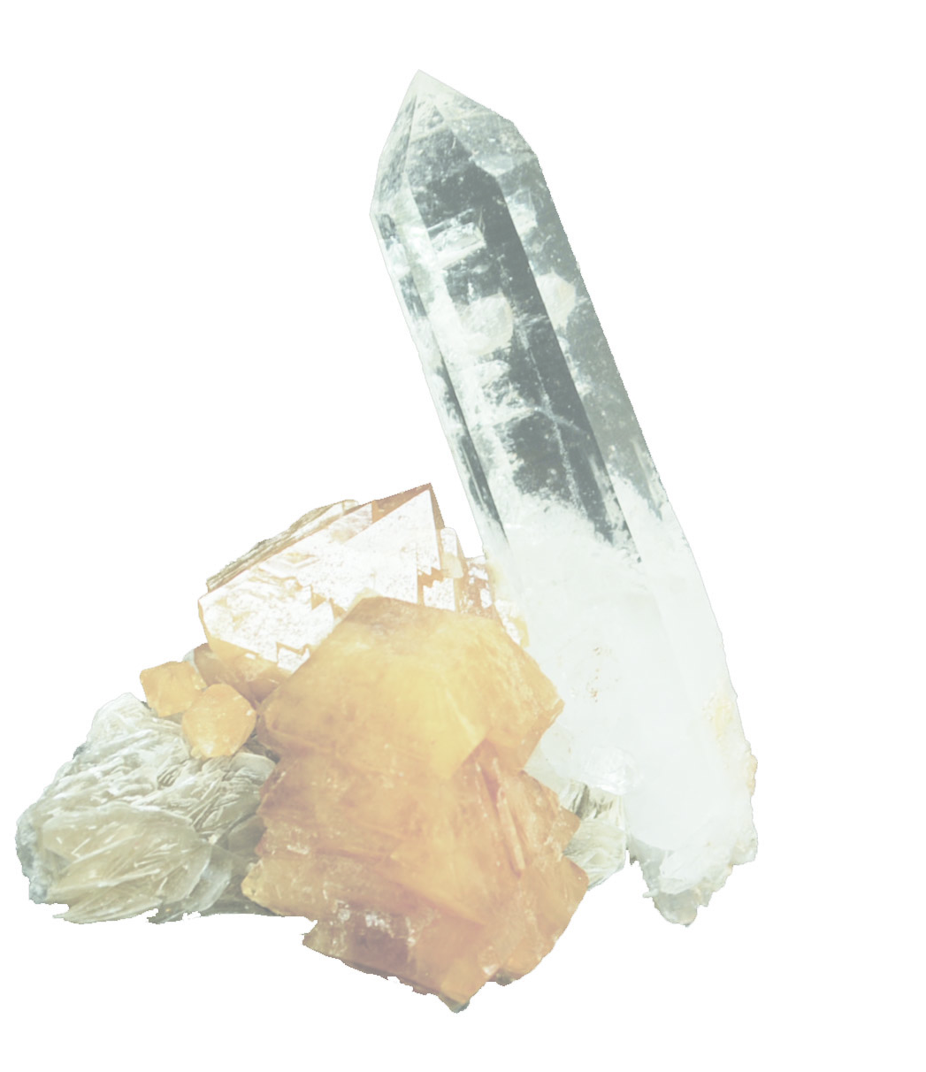  发生则收取
关  务  、  检  务 | 代理报检 | 330.00/票 | 进口、出口分别收取
关  务  、  检  务 | 代理报检 | 418.00/票 | 留购报检
关  务  、  检  务 | 商检单据录入费 | 88.00/页
关  务  、  检  务 | 转关费 | 880.00/票 | 海运转关
关  务  、  检  务 | 转关费 | 660.00/票 | 空运转关
关  务  、  检  务 | 商检费 | 货物价值的0.08% | 发生则收取
关  务  、  检  务 | 消毒费 | 实报实销 | 发生则收取
关  务  、  检  务 | 熏蒸费 | 实报实销 | 发生则收取
空运地面服务 | 换单费 | 330.00/BILL
空运地面服务 | 机场出库费 | 0.66/公斤 | 按计费重量收取
空运地面服务 | 机场仓储费 | 0.55/公斤/天 | 按计费重量收取，货到之日起三天内免费
空运地面服务 | 机场操作费 | 1.10/公斤 | 按计费重量收取
 | 监管车运输费 | 5500.00/车 | 4.2M海关监管车，天河机场——黄石海关监管仓库（车板交货）监管车抵达指定卸货地点超过4小时将收取压车费，压车费实报实销。
 | 监管车运输费 | 7150.00/车 | 7.6M海关监管车，天河机场——黄石海关监管仓库（车板交货）监管车抵达指定卸货地点超过4小时将收取压车费，压车费实报实销。
 | 监管车运输费 | 8800.00/车 | 14M海关监管车，天河机场——黄石海关监管仓库（车板交货）监管车抵达指定卸货地点超过4小时将收取压车费，压车费实报实销。
手提货 | 专车服务费 | 3300.00/车次 | 天河机场-黄石展馆
海运整柜地面服务 | 提货港杂费 | 2860.00/20′柜
海运整柜地面服务 | 提货港杂费 | 4180.00/40′柜
海运整柜地面服务 | 商检辐射查验服务费 | 220.00/20′柜
海运整柜地面服务 | 商检辐射查验服务费 | 330.00/40′柜
海运整柜地面服务 | 监管车运输费 | 3080.00/20′柜 | 黄石港——黄石海关监管仓库（车板交货）监管车抵达指定卸货地点超过4小时将收取压车费，压车费实报实销。由参展商支付70%，组委会补贴30%
海运整柜地面服务 | 监管车运输费 | 4180.00/40′柜
海运整柜地面服务 | 监管车运输费 | 11000.00/车 | 4.2M海关监管车，上海港——黄石海关监管仓库（车板交货）监管车抵达指定卸货地点超过4小时将收取压车费，压车费实报实销。
海运整柜地面服务 | 监管车运输费 | 7700.00/车 | 4.2M海关监管车，长沙——黄石海关监管仓库（车板交货）监管车抵达指定卸货地点超过4小时将收取压车费，压车费实报实销。
海运整柜地面服务 | 换单费 | 440.00-880.00/BILL | 二次换单
海运整柜地面服务 | 集装箱返箱费 | 实报实销 | 发生则收取
海运整柜地面服务 | 集装箱滞箱费 | 实报实销 | 发生则收取
海运整柜地面服务 | 集装箱滞港费  （堆存费） | 实报实销 | 发生则收取
留购服务 | 减免税申办服务费 | 330.00/票
综合服务 | 综合服务费 | 1650.00/票 | 展品数据库建立、维护，留购清单管理，展品盘点。
回运 | 返程运输 | 运价另询 | 根据需要另行报价
其他服务 | 其他服务 | 单独询价 | 根据需要另行报价

